 130 – Input devices
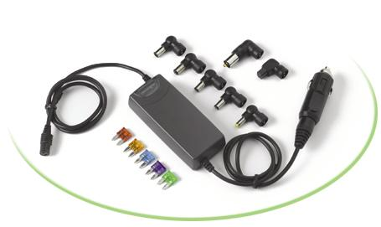
ADAPTATEUR UNIVERSEL DE RECHARGE AIR/VOITURE

Permet d’alimenter et de recharger son portable
tout en voyageant en avion ou en voiture
en toute sécurité !

Le plus petit, le plus léger adaptateur de recharge sur le
marché !
fiche recto/verso

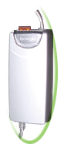
CARACTERISTIQUES PRODUIT
- Permet à l’utilisateur d’utiliser et de recharger son
ordinateur portable à partir d’un siège d’avion en vol compatible EMPOWER™
ou à partir d’un allume-cigares standard.
IBM, Compaq, Dell, HP, Toshiba, Fujitsu, NEC, ACER, Sony et bien plus encore…
- Compatible avec plus de 90% des ordinateurs portables :

- Courant continu de sortie 75 W, redressé, permettant d’utiliser l’ordinateur tout en
rechargeant les batteries.
- 7 adaptateurs interchangeables d’alimentation pour portables (compatibilité parfaite)
- 5 fonctions uniques de protection interne ! (*voir verso)
- 4 prises de tension de sortie (** voir verso)
- Poids : 130 g
- Dimensions : L x l x H : 85 x 120 x 20 mm
- Aucun logiciel n’est requis au bon fonctionnement
- Design moderne remplaçant les modèles traditionnels basiques.
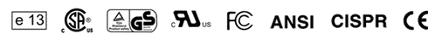
- Répond aux normes de sécurité suivantes :

AVANTAGES

- Ce nouveau type d’adaptateur d’alimentation est la manière la plus sûre et la plus commode d’alimenter et de recharger son ordinateur portable dans une voiture ou dans un avion
- Les adaptateurs d’alimentation et fusibles interchangeables offre une véritable compatibilité universelle aux principales marques d’ordinateurs portables.
- Protégez votre matériel des hausses et baisses de tensions fatales. (voir verso)
- Le plus petit et le plus léger adaptateur du marché… seulement 130g.

PACKAGING KENSINGTON : boîte quadri à poser sur tablette ou pegboardable
GARANTIE 2 ANS

SF REF. DESIGNATION DIM H x L x P (mm) Poids.kg CODE BARRES Qté/Carton
130 33051 Universal Car/Air Adapter 340 X 219 X 128 2.650 0 8589633051 6 5

Spécifications électriques
Entrée
Voltage | 11~15 VCC
Intensité maximum d’entrée | 30A
Puissance maximum d’entrée | 80 W
Type de fusible pour allume cigares | Fusible remplaçable par l'utilisateur, fusible fiable  5AG, 8A, 250V
Protections | - Protection hausse de voltage (>15VCC)  - Basse tension arrêtée  - Rétablissement automatique en cas d’arrêt
Sortie
Voltage | 15~24 VCC
Intensité maximum de sortie | 5.0 A
Puissance maximum de sortie | 75 W (72W en continu à 13.8V)
Protections | - Protection contre hausse de voltage (>15VCC)  - Protection par court circuit avec rétablissement automatique  - Arrêt en cas de température interne excessive  - Rétablissement automatique en cas d’arrêt
Environnement
Températures de fonctionnement | 0°~40°C (32°~104°F)
Humidité relative | 5%~95% (sans condensation)
Physique
Dimensions boîtier | 95 (L) x 42 (l) x 21 (H) mm
Longueur totale | 1.3 m (+/- 5%)
Poids total | 130g

*Adaptateur doté de cinq fonctions de protection interne multiple d'une conception unique :

1. Entrée : Disjoncteur à minimum de tension
2. Entrée : Limiteur de surtension
3. Sortie : Disjoncteur à surintensité de courant
4. Sortie : Fermeture de court circuit

5. Arrêt d'urgence en cas de surchauffe interne
(Rétablissement automatique en cas d'arrêt d'urgence)

Facilité de sélection de tension :
La tension se change à l'aide des prises de tension.

**Quatre prises de tension de sortie

Violet : Pour les PC portable de 15 V
Bleu : Pour les PC portable de 16 V
Rouge : Pour les PC portable de 18 V
Vert : Pour les PC portable de 19 V

Juin 2003. Les caractéristiques sont données à titre d'information et peuvent être modifiées par le constructeur sans préavis.

